|  |  |  |
| --- | --- | --- |
|  | **Carátula para entrega de prácticas** | |
| Facultad de Ingeniería | | Laboratorio de docencia |

Laboratorios de computación

salas A y B

|  |  |
| --- | --- |
| *Profesor:* | Marco Antonio Martínez Quintana |
| *Asignatura:* | Fundamentos de programación |
| *Grupo:* | 3 |
| *No de Práctica(s):* | 4 |
| *Integrante(s):* | Flores Saavedra José Gerardo |
| *No. de Equipo de cómputo empleado:* | No Aplica |
| *No. de Lista o Brigada:* | 13 |
| *Semestre:* | 2021-1 |
| *Fecha de entrega:* | 26/10/2020 |
| *Observaciones:* |  |
|  |  |

CALIFICACIÓN: __________

**Diagramas de Flujo**

**Objetivo:**

Elaborar diagramas de flujo que representen soluciones algorítmicas vistas como una serie de acciones que comprendan un proceso.

**Introducción:**

Un diagrama de flujo es la representación gráfica de un proceso, es decir, muestra gráficamente el flujo de acciones a seguir para cumplir con una tarea específica. Dentro de las ciencias de la computación, un diagrama de flujo es la representación gráfica de un algoritmo. La correcta construcción de estos diagramas es fundamental para la etapa de codificación, ya que, a partir del diagrama de flujo es posible codificar un programa en algún lenguaje de programación.

**Actividades:**

* Realizar un diagrama de flujo que determine el color del semáforo COVID en base a una muestra de 100 individuos:
  + Si hay más de 80 individuos con COVID el color del semáforo es rojo
  + Si hay de 51 a 80 individuos con COVID el color del semáforo es naranja
  + Si hay de 1 a 50 individuos con COVID el color del semáforo es amarillo
  + Si no hay individuos con COVID el color del semáforo es verde

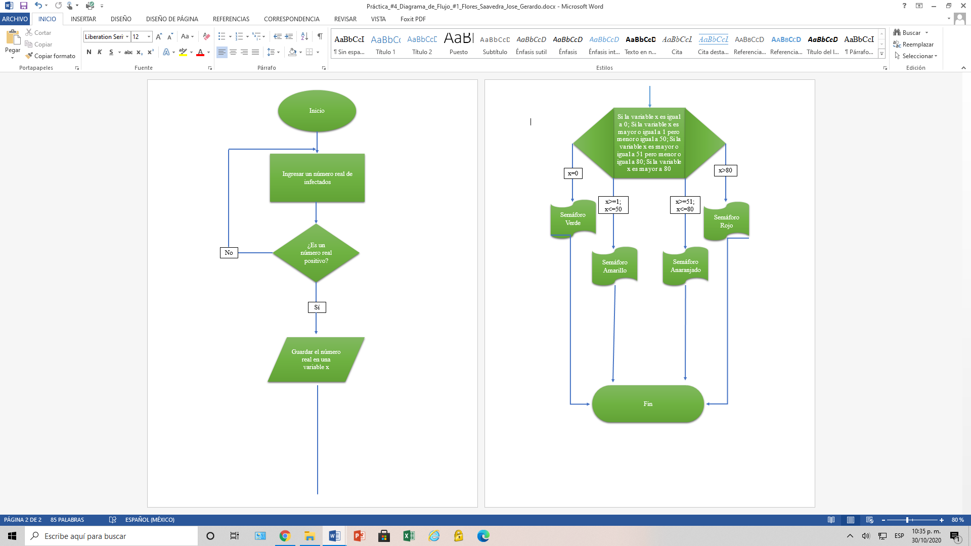

* Realizar un diagrama de flujo que calcule dado un número el cálculo de su factorial:
  + Ejemplo:
    - 1! = 1
    - 2! = 2
    - 3! = 6
    - 4! = 24

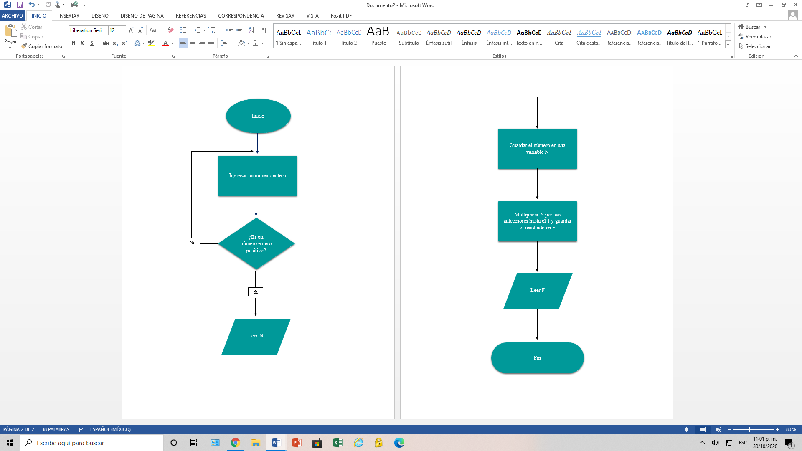

**Conclusiones:**

Se puede decir que esta práctica es laboriosa y más si no se traen bases a sobre cómo se crea un diagrama de flujo o qué significa cada figura ya que se pueden confundir y poner figuras donde van otras. Además del conocimiento de otros temas para poder desarrollar el algoritmo de este.

En mi experiencia, no había trabajado con ellos y me iba directo a pseudocódigo y de ahí a la codificación que durante el proceso de este creábamos el diagrama en la mente sin darnos cuenta porque seguíamos el orden que tendría que llevar para poder crear el programa que resuelva el problema.